TESTE GLOBAL 2

ESCOLA: ___________________________________________________________________ ANO LETIVO: _____ / _____
NOME: ______________________________________________ N.º: _____ TURMA: _______ DATA: ____ / ____ / _____

Cotações Grupo I
Este grupo é constituído por itens de escolha múltipla.
Para cada item, seleciona a opção correta.

$\left[5\right]$ 1. Sejam $A$ e $B$ dois pontos da circunferência trigonométrica, tais que $A\hat{O}B=\frac{π}{2}$, em que$O$ é a origem do
referencial.
Qual dos seguintes é o valor de $\vec{OA}⋅\vec{OB}$?
(A) $-1$ (B)$0$ (C) $1$ (D)$90$

$\left[5\right]$ 2. Considera a sucessão ($u_{n}$) de termo geral $u_{n}=\log{(3^{n})}$.
Qual das afirmações seguintes é verdadeira?
- ($u_{n}$) é uma progressão aritmética de razão $3$.
- ($u_{n}$) é uma progressão aritmética de razão $\log{3}$.
- ($u_{n}$) é uma progressão geométrica de razão $3$.
- ($u_{n}$) é uma progressão geométrica de razão $\log{3}.$

$\left[5\right]$ 3. A parte literal de um dos termos do desenvolvimento de ${(x-y) }^{11}$ é $x^{4}y^{7} .$
Qual é o coeficiente desse termo?
(A) $- ^{11}C_{4}$ (B)$^{11}C_{7}$ (C) $- ^{7}C_{4}$ (D)$^{7}C_{4}$

$\left[5\right]$ 4. Considera, em ℂ , um número complexo $z=bi \left(b∈R\backslash \left\{0\right\}\right)$. A qual dos semieixos do plano de Argand
pode pertencer o número $z^{30} × e^{i\frac{π}{2}}$?
(A) Real positivo. (B) Real negativo.
(C) Imaginário positivo. (D) Imaginário negativo.

$\left[5\right]$ 5. Seja $f$ a função definida por $f(x)=\sin{(e^{x})}$ .
Qual das seguintes afirmações é verdadeira?
(A) O gráfico de $f$ tem a concavidade voltada para baixo em $]-∞, 0[$.
(B) O gráfico de $f$ tem a concavidade voltada para cima em $]-∞, 0[$.
(C) O gráfico de $f$ tem um ponto de inflexão de abcissa em $]-0,5;0[$ .
(D) O gráfico de f tem um ponto de inflexão de abcissa em $]-1;-0,5[$ .

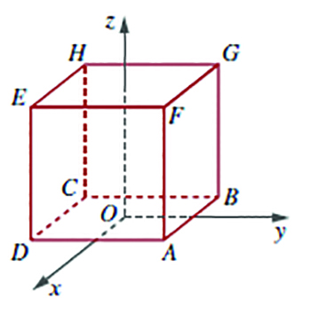
Cotações
$\left[5\right]$ 6. O cubo $\left[ABCDEFGH\right]$, representado na figura, tem as faces paralelas
aos planos coordenados do referencial ortonormado $Oxyz$ e a
sua face $[ABCD]$está contida no plano $xOy$.
As coordenadas do vértice $E$ são $(2, - 2, 4)$ .
Seja $α$ o plano definido pela seguinte equação vetorial:
$(x, y, z)=(2, - 2, 4)+s (1, 0, 0)+t (0, 0, 1) , s , t$ ∈ IR
Escolhendo, ao acaso, dois vértices do cubo, qual é a probabilidade
de os dois pontos definirem uma reta concorrente ao plano $α$?
- $\frac{16}{ ^{8}C_{2}}$ (B)$\frac{12}{ ^{8}C_{2}}$ (C) $\frac{8}{ ^{8}C_{2}}$ (D)$\frac{4}{ ^{8}C_{2}}$

$\left[5\right]$ 7. Sejam $f$ e $g$ as funções, de domínio IR , definidas por $f(x)=x^{2}+2$ e por $g \left(x\right) =2^{x}.$
Qual é o contradomínio da função $g∘ f$?
- $\left]-∞ , 4\right]$ (B)$[4 , +∞[$ (C) $]4, +∞[$ (D)$]-∞, 4]$
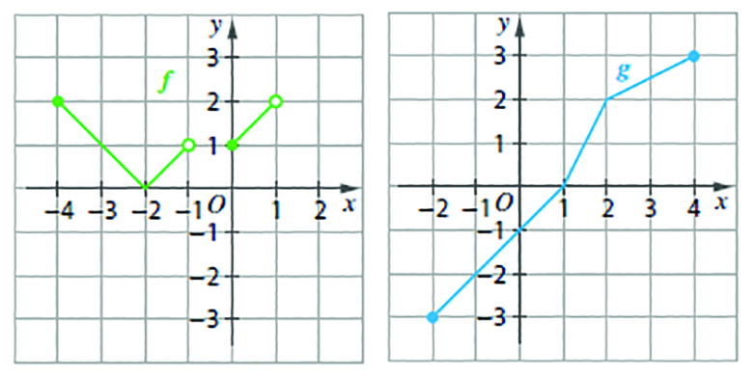
$\left[5\right]$ 8. Considera as funções $f$ e $g$ , de domínios
$[ - 4, - 1 [ ∪ [ 0, 1 [$ e $[- 2, 4]$,
representadas graficamente nas figuras
ao lado.
Sabe-se que a sucessão $(u_{n})$ é tal que
lim ( ($f∘g$) ($u_{n}$)$)=1$ .
Qual das seguintes expressões pode
definir a sucessão $(u_{n})$ ?
(A) $1-\frac{1}{n}$ (B)$-1-\frac{1}{n}$ (C) $\frac{1}{n}$ (D)$-\frac{1}{n}$

Grupo II
Este grupo é constituído por itens de construção. Nas respostas aos itens deste grupo,
apresenta o teu raciocínio de forma clara, indicando todos os cálculos que efetuares e
todas as justificações necessárias.

9. Seja $f$ a função definida em $R^{+}$ por $f\left(x\right)=sin⁡(lnx)$.
$\left[15\right]$ 9.1 Mostra que a função $f$ tem infinitos zeros.

9.2 Seja $g$ a restrição de $f$ ao intervalo $[ e^{-π} , 1]$.
$\left[25\right]$ a. Estuda $g$ quanto à monotonia e existência de extremos relativos.
Apresenta as coordenadas dos extremos relativos, caso existam.
Apresenta um esboço do gráfico de $g$ no qual assinales os valores exatos dos
respetivos zeros e eventuais extremos relativos.
$\left[10\right]$ b. *Apresenta uma expressão, recorrendo a um integral definido, que corresponda
à área da região delimitada pelo eixo horizontal e pelo gráfico da função $g .$
* Facultativo em 2017/2018 e em 2018/2019.

Cotações
10. Seja $h$ a função, de domínio IR , definida por

$$h\left(x\right)=\left\{\begin{matrix}\log_{2}\left(-x\right) & se x<0 \\ \frac{sin\left(x-\frac{π}{4}\right)}{4x-π} & se 0≤x<\frac{π}{4} \\ 4x^{2}-\left(π+4\right)x+π+\frac{1}{4} & se x≥\frac{π}{4} \end{matrix}\right.$$

$\left[10\right]$ 10.1 Verifica se a função $h$ é contínua em $x=\frac{π}{4}$.
$\left[15\right]$ 10.2 Estuda $h$ quanto às assíntotas ao seu gráfico e, caso existam, classifica-as e
indica as respetivas equações.

$\left[15\right]$ 11. Um grupo editorial de imprensa produz apenas dois tipos de publicações: revistas e jornais.
Todas as publicações deste grupo editorial são editadas em formato digital e apenas algumas destas são editadas em papel.
Sabe-se que:
• $60\%$ das publicações produzidas por esse grupo editorial são jornais;
• dos jornais produzidos por esse grupo editorial, $25\%$ são editados em formato digital e em papel;
• das revistas produzidas por esse grupo editorial, $50\%$ são editados exclusivamente em formato digital.
Determina a probabilidade de, ao escolher, ao acaso, uma publicação produzida nesse grupo editorial, esta ser um jornal, sabendo que é editada em papel.
Apresenta o resultado na forma de fração irredutível.

$\left[10\right]$ 12. Prova que, dado um número complexo, não nulo, $z ,$se tem:

$$\overline{\left(\frac{1}{z}\right)} =\frac{z}{{\left|z\right|}^{2}}$$

13. Um ponto $P$ move-se no eixo das abcissas de forma que a sua abcissa no instante
$t≥0$ (em segundos) é dada por$x(t)=\sin\left(\frac{π}{2}t\right)-\cos\left(\frac{π}{2}t\right).$

$\left[15\right]$ 13.1 Mostra que se trata de um oscilador harmónico de equação
$$x\left(t\right)=\sqrt{2} \cos\left(\frac{π}{2}t+\frac{5π}{4}\right).$$

$\left[10\right]$ 13.2 Indica a amplitude, o período, a frequência do movimento, bem como o respetivo
ângulo de fase.

$\left[15\right]$ 13.3 Determina os instantes em que o módulo da velocidade de $P$ é nulo.

$\left[10\right]$ 13.4. Determina o valor real de $k$ tal que $x″(t)=-kx(t)$.

FIM

SOLUÇÕES DO TESTE GLOBAL 2

1. B
2. B
3. A
4. D
5. C
6. A
7. B
8. D
9.
9.1 $f(x)=0⇔x=e^{kπ}(k∈Z)$
9.2
a. $g$ tem um máximo no ponto de coordenadas $\left( e^{- π} , 0\right) ,$ é decrescente em $\left[e^{- π} , e^{- \frac{π}{2}}\right]$, tem um mínimo no ponto de coordenadas $\left(e^{- \frac{π}{2}} , - 1\right)$, é crescente em $\left[e^{- \frac{π}{2}} , 1\right]$ e tem um máximo no ponto de coordenadas $(1 , 0)$ .
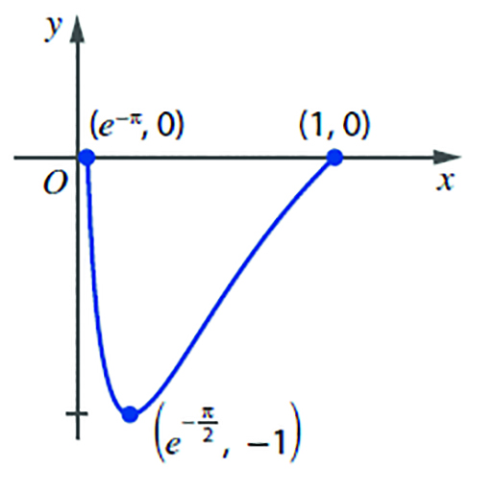

b. $-\int_{e^{- π}}^{1}{\sin\left(\ln{x}\right)dx}$

10.
10.1 $\lim_{x→\frac{π^{-}}{4}}{h\left(x\right)=\lim_{x→\frac{π^{+}}{4}}{h\left(x\right)=h\left(\frac{π}{4}\right)}}$
Existe $\lim_{x →\frac{π}{4}}{h\left(x\right);}$ logo, $h$ é contínua em $x=\frac{π}{4}$.
10.2 $f$ tem uma assíntota vertical de equação x = 0 .
Não tem mais assíntotas.

11. $\frac{3}{7}$

12. Sendo $z=re^{iθ}$ , com $r≠0 ,$ tem-se:
$$\overline{\left(\frac{1}{z}\right)}=\overline{\left(\frac{1}{re^{iθ}}\right)}=\overline{\left(\frac{1}{r}e^{i(-θ)}\right)}=\frac{1}{r}e^{iθ}$$
e
$$\frac{z}{{\left|z\right|}^{2}}=\frac{re^{iθ}}{r^{2}}=\frac{1}{r}e^{iθ}$$

13.
13.1 $x(t)=\sqrt{2}\cos\left(\frac{π}{2}t+\frac{5π}{4}\right)=$
$$=\sqrt{2} \left(\cos\left(\frac{π}{2}t\right)\cos{\frac{5π}{4}-\sin\left(\frac{π}{2}t\right)\sin\left(\frac{5π}{4}\right)}\right)$$
$$=\sqrt{2} \left(\cos\left(\frac{π}{2}t\right)×\left(-\frac{\sqrt{2}}{2}\right)-\sin\left(\frac{π}{2}t\right)×\left(-\frac{\sqrt{2}}{2}\right)\right)$$
$$=\sin\left(\frac{π}{2}t\right)-\cos\left(\frac{π}{2}t\right)$$
13.2 $A=\sqrt{2} ; T=4 s ;f=\frac{1}{4}$ Hz$; φ =\frac{5π}{4}$ rad
13.3 $x´\left(t\right)=-\sqrt{2} × \frac{π}{2}×\sin\left(\frac{π}{2}t+\frac{5π}{4}\right)$
$$x'(t)=0∧t>0⇔t=1,5+2k, ∈Z_{0}^{+}$$
13.4 $k=\frac{π^{2}}{4}$

